****

**Создание детско-родительских сообществ, родительских организаций и объединений в Березовском городском округе Свердловской области**

**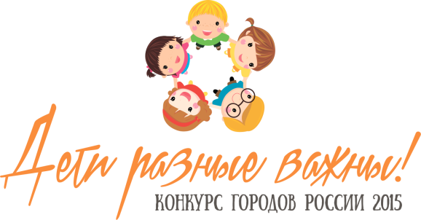**

**Городской родительский комитет**

|  |  |
| --- | --- |
|  | Утверждено на городской родительской конференции  от 03.09.2014 |

**ПОЛОЖЕНИЕ**

**о Городском родительском комитете**

**Березовского городского округа**

1. **Общие положения**

1.1. Настоящее Положение регламентирует деятельность Городского родительского комитета Березовского городского округа (далее Родительский комитет).

1.2. Положение о Родительском комитете принимается на городской родительской конференции, утверждается и вводится в действие приказом председателя Родительского комитета на основании протокола голосования. Изменения и дополнения в настоящее Положение вносятся в таком же порядке.

1.3. Родительский комитет – общественная организация, создаваемая на добровольной основе из числа родителей (законных представителей), представляющая интересы обучающихся и воспитанников в образовательных учреждениях, Администрации, правоохранительных органах города.

1.4. Родительский комитет возглавляет председатель. Родительский комитет подчиняется и подотчетен городской родительской конференции. Срок полномочий Родительского комитете – два года (или ротация состава Родительского комитета проводится один раз в два года на 1/3).

1.5. Для координации работы в состав Родительского комитета входит заместитель начальника управления образования Березовского городского округа.

1.6. Деятельность Родительского комитета осуществляется в соответствии с Конвенцией ООН о правах ребенка, действующим законодательством Российской Федерации в области образования и настоящим Положением.

1.7. Решения Родительского комитета являются рекомендательными. Обязательными для исполнения являются только те решения Родительского комитета, в целях реализации которых издается постановление главы Березовского городского округа или приказ по управлению образования Березовского городского округа.

1. **Основные цели**

Основными целями являются:

2.1. интеграция усилий всех участников образовательного процесса для повышения качества образования;

2.2. осуществление принципа «открытости» образовательной системы взаимодействия с родительской общественностью;

2.3. осуществление принципа общественно-государственного управления образованием;

2.4. демократизация процесса образования.

1. **Основные задачи**

Основными задачами Родительского комитета являются:

* 1. направление и координация деятельности родительских комитетов образовательных учреждений города;
  2. повышение роли родительских комитетов учреждений по защите интересов родителей и детей в деле получения последними основного общего образования, укрепления и охраны здоровья, в совершенствовании условий для осуществления образовательного процесса, свободного развития личности;
  3. содействие участию широкой родительской общественности в воспитательной работе с детьми в образовательных учреждениях и по месту жительства;
  4. участие в разработке и обсуждении нормативных актов, затрагивающих интересы детей и подростков;
  5. организация работы с родителями (законными представителями) обучающихся образовательных учреждений по разъяснению их прав и обязанностей, значения всестороннего воспитания ребенка в семье;
  6. проявление инициативы и содействия по введению в образовательных учреждениях Уполномоченного по защите прав участников образовательного процесса.

1. **Функции городского Родительского комитета**

4.1. Содействует обеспечению оптимальных условий для организации образовательного процесса.

4.2. Координирует деятельность родительских комитетов образовательных учреждений.

4.3. Проводит разъяснительную и консультативную работу среди родителей (законных представителей) обучающихся об их правах и обязанностях.

4.4. Оказывает содействие в проведении общегородских мероприятий.

4.5. Участвует в подготовке и проверке образовательных учреждений к новому учебному году.

4.6. Совместно с Управлением образования контролирует организацию качества питания обучающихся, медицинского обслуживания, образовательного процесса, соблюдения прав детей в образовательном учреждении.

4.7. Рассматривает обращения в свой адрес, а также обращения по вопросам, отнесенным настоящим положением к компетенции Родительского комитета.

4.8. Обсуждает нормативные акты по вопросам, входящим в компетенцию Родительского комитета.

4.9. Принимает участие в организации безопасных условий осуществления образовательного процесса, соблюдения санитарно-гигиенических правил и норм.

4.10. Взаимодействует с педагогическими коллективами образовательных учреждений, управлением образования, администрацией Березовского городского округа и правоохранительными органами по вопросам профилактики правонарушений, безнадзорности и беспризорности среди несовершеннолетних обучающихся.

4.11. Принимает участие в проведении аттестационных процессов (аттестация образовательного учреждения, аттестация педагогических и руководящих кадров, итоговая аттестация выпускников).

4.12. Принимает участие в осуществлении оценки конкурсных материалов претендентов (образовательных учреждений и педагогов) на участие в реализации приоритетного национального проекта "Образование".

1. **Права Родительского комитета**

В соответствии с компетенцией, установленной настоящим Положением, Родительский комитет имеет право:

5.1. Вносить предложения администрации Березовского городского округа, управлению образования, администрации образовательных учреждений, родительским комитетам ОУ и получать информацию о результатах их рассмотрения.

5.2. Обращаться за разъяснениями в образовательные учреждения, управление образования, администрацию Березовского городского округа.

5.3. Заслушивать и получать информацию от родительских комитетов общеобразовательных учреждений.

5.4. Принимать участие в обсуждении нормативных актов управления образования, администрации Березовского городского округа.

5.5. Давать разъяснения и принимать меры по рассматриваемым обращениям.

5.6. Поощрять родителей (законных представителей) обучающихся за активную работу в Родительском комитете, оказание помощи в проведении общешкольных мероприятий и т.д.

5.7. Организовывать постоянные или временные комиссии под руководством членов Родительского комитета для исполнения своих функций.

5.8. Председатель Родительского комитета может присутствовать (с последующим информированием членов Родительского комитета) на отдельных заседаниях коллегии управления образования, администрации Березовского городского округа.

1. **Ответственность Родительского комитета**

Комитет отвечает за:

6.1. Выполнение плана работы.

6.2. Выполнение решений, рекомендаций Родительского комитета.

6.3. Установление взаимопонимания между руководством образовательных учреждений и родителями (законными представителями) обучающихся в вопросах семейного и общественного воспитания.

6.4. Качественное принятие решений в соответствии с действующим законодательством.

6.5. Бездействие отдельных членов Родительского комитета или всего Родительского комитета.

6.6. Члены Родительского комитета, не принимающие участия в его работе, по представлению председателя Родительского комитета могут быть отозваны избирателями или отстранены от работы в Родительском комитете.

1. **Организация работы**

7.1. Родительский комитет создается в начале учебного года сроком на два года.

7.2. Каждое общеобразовательное учреждение имеет по одному представителю в обязательном порядке и любое количество родителей, желающих принимать участие в работе Родительского комитета.

7.3. Представители избираются родительскими собраниями школ или дошкольных образовательных учреждений, остальные родители подают заявления лично или общим списком от ОУ. Численный состав Родительский комитет определяет самостоятельно.

7.4. Из своего состава Родительский комитет избирает председателя. Председатель назначает заместителей председателя в количестве, необходимом для контроля за вопросами по направлениям деятельности, секретаря. Председатель, заместители председателя, секретарь являются управляющим советом Родительского комитета. В управляющий совет не могут быть включены родители, осуществляющие трудовую деятельность на постоянной основе в образовательных учреждениях.

7.5. Родительский комитет работает по разработанным и принятым им регламенту работы и плану, которые согласуются с управлением образования, администрацией Березовского городского округа.

7.6. В целях оптимального использования инициативы членов Родительского комитета могут быть созданы следующие комиссии: нормативно-правовая, учебная, воспитательная, финансовая, хозяйственная, здорового образа жизни и др. Каждый член Родительского комитета на добровольной основе принимает участие в деятельности одной из них.

7.7. О своей работе Родительский комитет отчитывается на городской родительской конференции не реже 1 раза в год.

7.8. Родительский комитет правомочен выносить решения при наличии на заседании не менее половины своего состава. Решения принимаются простым большинством голосов.

7.9. Переписка Родительского комитета по вопросам, относящимся к его компетенции, ведется от имени Родительского комитета, документы подписывает председатель Родительского комитета.

**8. Делопроизводство**

8.1. Родительский комитет ведет протоколы своих заседаний в соответствии с Инструкцией о ведении делопроизводства.

8.2. Протоколы хранятся у секретаря Родительского комитета и копии в управлении образования.

8.3. Ответственность за делопроизводство в Родительском комитете возлагается на секретаря.

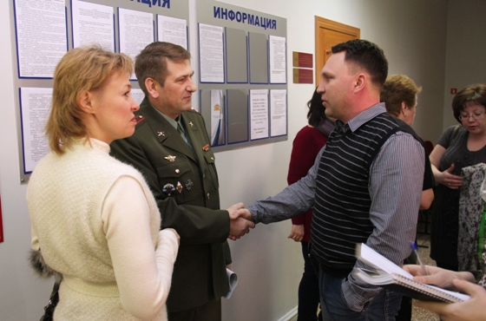

Участие в мероприятиях патриотической направленности

**За 2014-2015 учебный год Городским родительским комитетом Березовского городского округа проведена работа по следующим направлениям:**

1. Активное участие в реализации на территории БГО Областного социально-педагогического проекта «Будь здоров!», основной целью которого является формирование здорового образа жизни (ЗОЖ) подрастающего поколения на основе традиционных для России духовно-нравственных ценностей. Количество учащихся, участвующих в указанных мероприятиях - более 360 человек. На торжественном открытии сезона 2014-2015 были вручены памятные вымпелы всем классам-участникам в количестве 20 штук, грамоты участникам, гостям и спонсорам в количестве 200 штук, шарфы с символикой проекта и г. Березовского в количестве 400 шт.
2. Совместно с педагогами БМАОУ СОШ № 33 и сотрудниками отдела ПДН ОМВД разработаны, изданы и распространены тематические информационные материалы (линейка-закладка), рассчитанные на целевую аудиторию – подростки среднего школьного возраста, с целю профилактики совершения противоправных действий несовершеннолетних, направленных на нарушение общественной безопасности и правопорядка в количестве 800 шт. Информационные материалы переданы для распространения в отдел ПДН ОМВД г. Березовского.
3. В рамках проведения Областного социально-педагогического проекта «Будь здоров!» по итогам конкурса социальной рекламы информационные материалы, отмеченные членами жюри, напечатаны и распространены среди целевой аудитории: флаеры, ориентированные на семейные ценности – среди учащихся среднего и младшего звена школ; профориентация по профессии шахтера – ГУ «Березовский центр занятости».
4. Участие в качестве постоянного члена в работе Координационного совета по вопросам реализации положений концепции духовно-нравственного развития и воспитания личности гражданина России в БГО при Управлении образования.
5. 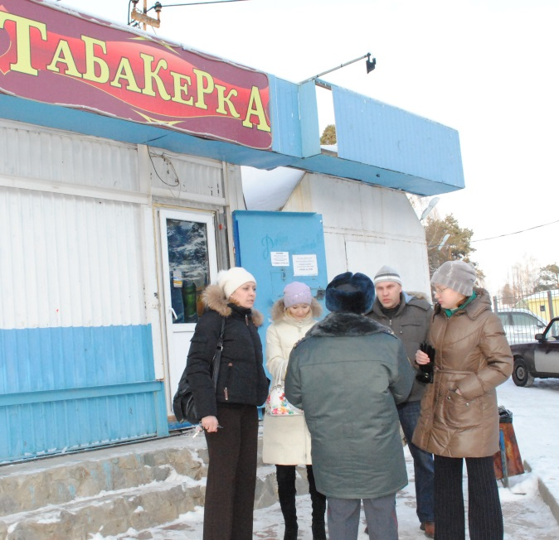В соответствии с Соглашением о совместной деятельности с отделом МВД по г. Березовскому было проведено 11 рейдов по соблюдению действующего законодательства с целью пресечения продажи табачных изделий и алкогольных напитков несовершеннолетним.



Рейды по соблюдению законодательства, запрещающего продажу табачной и алкогольной продукции несовершеннолетним

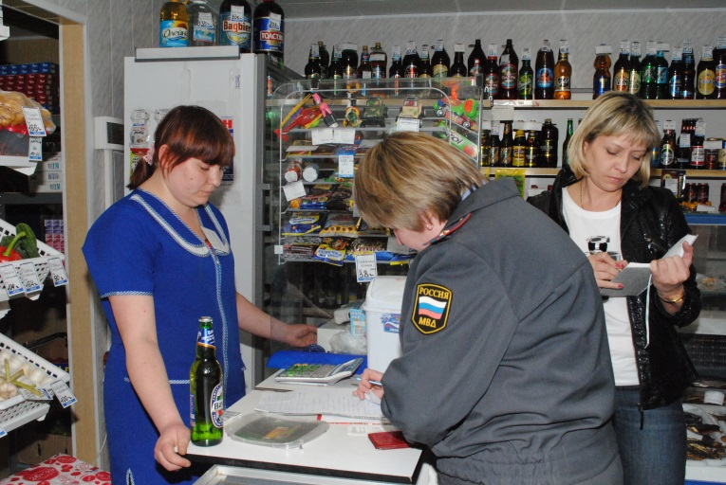

1. Проведен 1 рейд в рамках акции «Подросток-ночь» по контролю за исполнением законодательства о запрете нахождения несовершеннолетних без сопровождения взрослых в общественных местах после «комендантского часа», и 1 контрольное мероприятие по проверке по месту жительства несовершеннолетних, ранее условно осужденных.
2. Совместно с ГИБДД по г. Березовскому проведен рейд по дорожной безопасности.
3. Инициировано, подготовлено и вручено на личном приеме повторное обращение начальнику ГУ МВД России по Свердловской области генерал-лейтенанту полиции Бородину М.А. по вопросу сокращения численности штата подразделения ПДН. В полученном ответе даны разъяснения о возможности увеличения численности штата сотрудников ПДН за счет перераспределения ставок внутри отдела.
4. Совместно с психологами Центра развития личности «Ветер перемен» и сотрудниками отдела ПДН ОМВД разработаны, изданы и распространены тематические флаеры, рассчитанные на целевую аудиторию – подростки и их родители, с целю профилактики детского алкоголизма, табакокурения и нахождения несовершеннолетних в вечернее время без сопровождения взрослых в местах, где им может быть причинен вред. Места распространения флаеров:

- Заезд 2 и 3 смены в ДЗОЛ «Зарница» г.Березовского;

- Подростковый кабинет Детской поликлиники ЦГБ г.Березовского;

- Территориальная комиссия по делам несовершеннолетних г.Березовского;

- Отдел по делам несовершеннолетних ОМВД по г.Березовскому;

- Администрация БГО;

- Дворец молодежи;

- ГИБДД г.Березовского;

- Ряд магазинов ТС «Флагманъ»;

- Центр развития личности «Ветер перемен»;

- Техникум «ПРОФИ»;

-Управление образования БГО (для распространения на родительских собраниях в школах);

- Родительская конференция;

- места скопления народа (возле ТЦ «Кировский», ТЦ «Звездный»).

1. Регулярно оказывается консультативная помощь обратившимся гражданам по вопросам соблюдения прав детей и обеспечения их безопасности.

Все проводимые мероприятия освещались в местных СМИ («Березовский рабочий», «Золотая горка», телеканал «Век телевидения»).

|  |
| --- |
| Участие Родительского комитета  в заседании общественной  палаты по вопросу формирования  ЗОЖ населения БГО  **E:\Документы\ГРК\DSC_2013.jpg** |

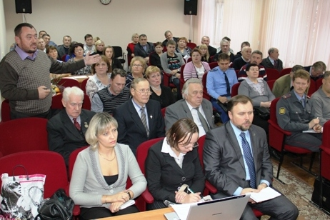

**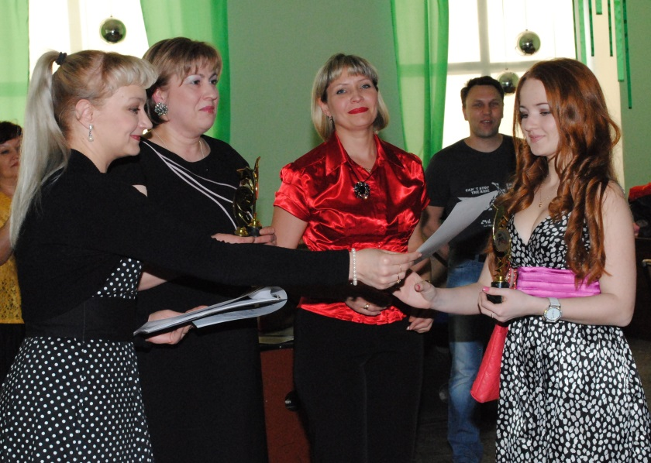**

Награждение победителей конкурсов

**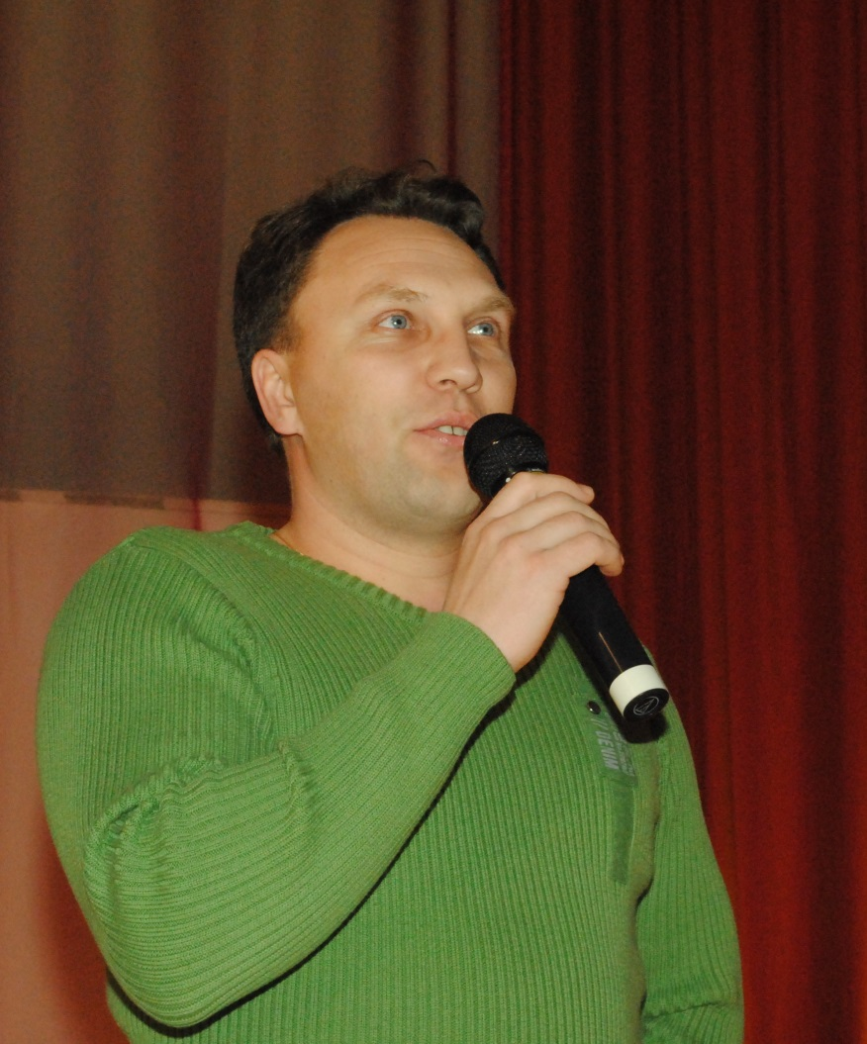**- Целями нашей совместной работы является выявление активных семей, удерживать их активность различными способами.

Выступление члена Городского родительского комитета на Городской родительской конференции

Необходимо обменяться опытом работы родительских комитетов школ, классов, групп детских садов.

Ряд мероприятий направить на укрепление семьи, прививать детям семейные ценности, духовность, нравственность, толерантность, персональную и социальную ответственность через работу с семьей.

Развивать кластерную работу с семьей, находящейся на грани социально-опасного положения.

Организовать работу по принципу «Клуба», членом которого можно стать, ведя активную деятельность в образовательном учреждении или Городском родительском комитете.

Необходимо привлекать активных родителей к работе в Городского родительского комитета и к другой социальной активности.

Преимущества:

Городской родительский комитет сплачивает вокруг себя реально активных родителей;

Управление образования получает стабильно активных родителей, которые так необходимы каждому. Классные руководители, замы по воспитательной работе должны понимать концепцию клуба и активно принимать участия в работе. Это предоставляет возможность более эффективного управления и сотрудничества с родительской общественность и учениками.

Администрация получает активную общественность, которая может стать опорой в различных начинаниях. Члены клуба, видя работу и заботу со стороны администрации, станут настоящими патриотами Берёзовского, а в дальнейшем активными участниками мероприятий, а кто-то спонсором…

Инфо пространство.

Нужно организовать контент для новостей, форума и базы-опыта работы.

**Сообщество родителей детей с ограниченными возможностями здоровья и детей-инвалидов**

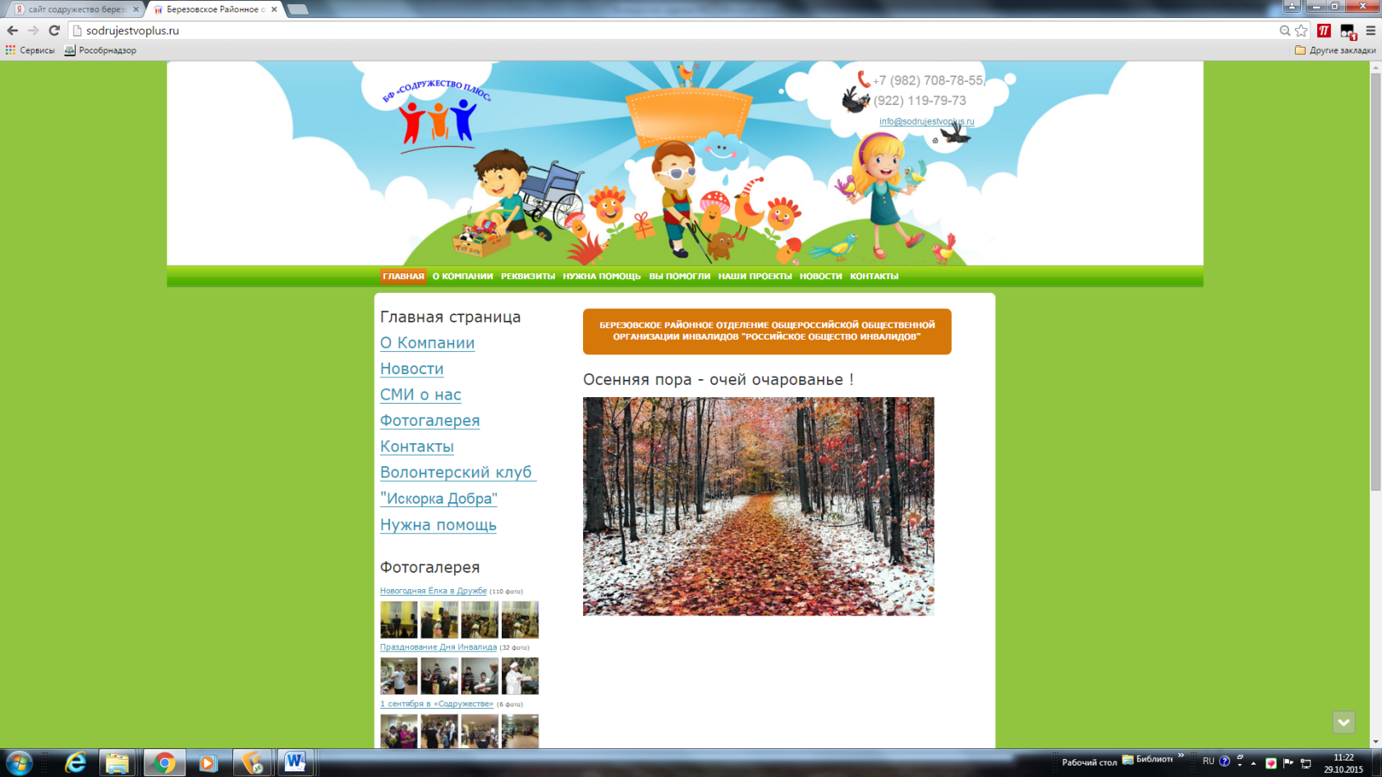

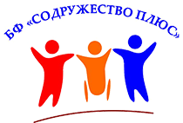

На базе районного отделения общероссийской общественной организации инвалидов «Российское общество инвалидов «Содружество» создано сообщество семей детей с ограниченными возможностями здоровья и инвалидов.

Направления деятельности сообщества родителей:

1.Создание условий для социальной адаптации детей с ограниченными возможностями здоровья с помощью образовательных, оздоровительных и культурно-развлекательных программ.

2. Консолидация усилий для оказания помощи по сбору средств на лечение, проведение обследований, приобретение средств реабилитации и лекарств.

3. Психологическая поддержка семей, имеющих детей-инвалидов, поскольку все члены семьи должны научиться жить при сложившейся жизненной ситуации.

4. Сотрудничество с Березовским детским домом №1 и школой-интернатом поселка Монетного.

*Мама Марселя, страдающего аутизмом: «Содружество» для нас – второй дом. Моя вторая дочь столько не ездит, сколько Марсель благодаря Содружеству. Мальчик только в 7 лет начал говорить. А сейчас стал активным и социально адаптированным ребенком»*

Сообщество организует встречи родителей и детей на базе общественной организации «Содружество» в помещении, выделенном администрацией города. В помещении есть просторный зал для организации отдыха и праздников, комната для занятий на компьютерах, комната для занятий рукоделием.

Мама детей создали дамский клуб, в котором они вместе с детьми занимаются росписью по шелку, бисероплетением.

Дети часто выезжают на экскурсии, в театры, цирк.

Усилиями родителей был создан проект «Иппотерапия для детей», который участвовал в муниципальном конкурсе на предоставление гранта и получил финансовую поддержку.

**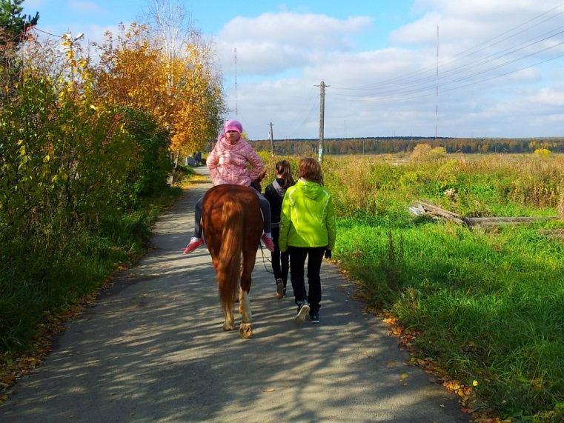Иппотерапия**

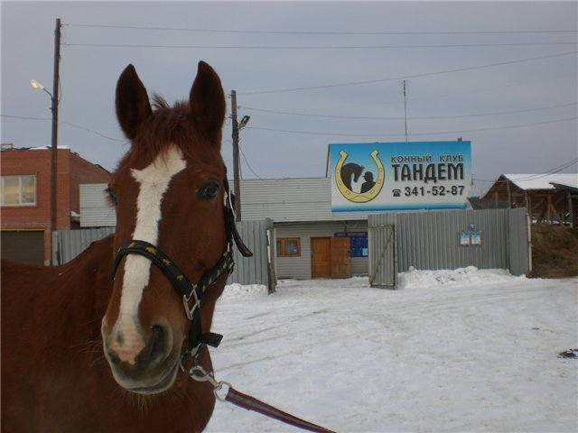

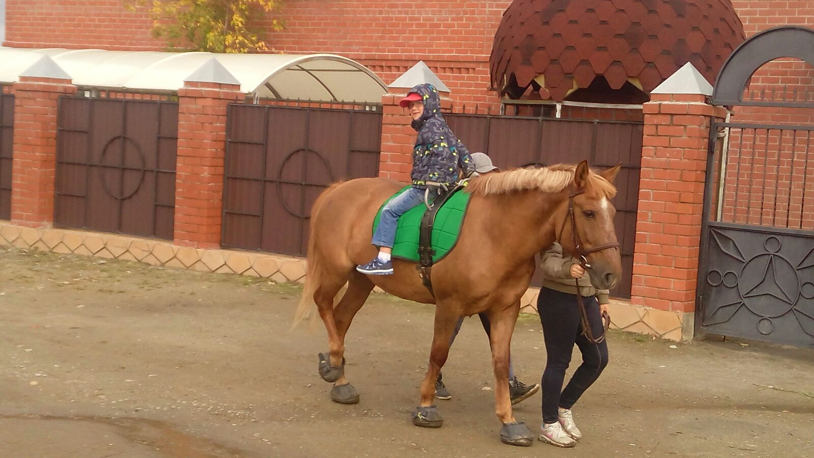

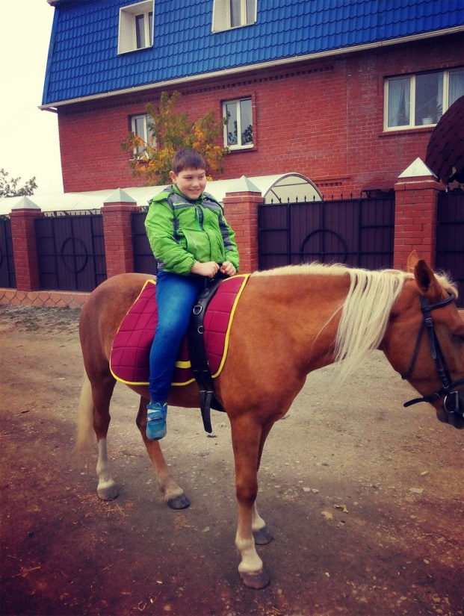

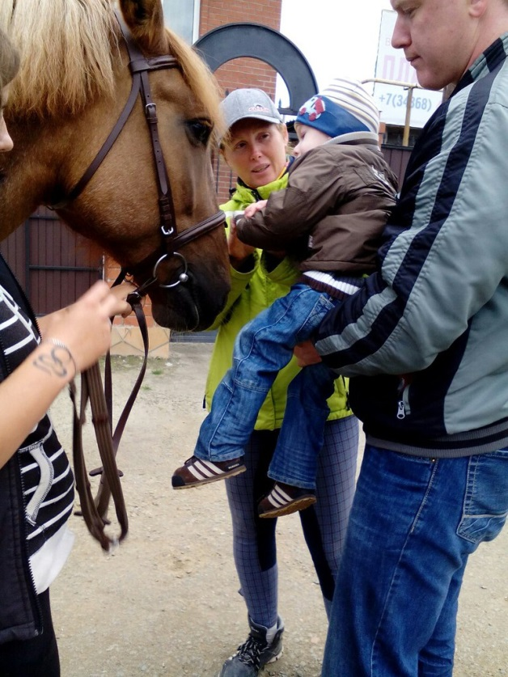

**Поездка в музей военной техники в город Верхнюю Пышму**

В трехэтажном здании музея представлены образцы легкой военной техники, стрелкового вооружения ретро автомобили и мотоциклы. Копии самолетов времен ВОВ.

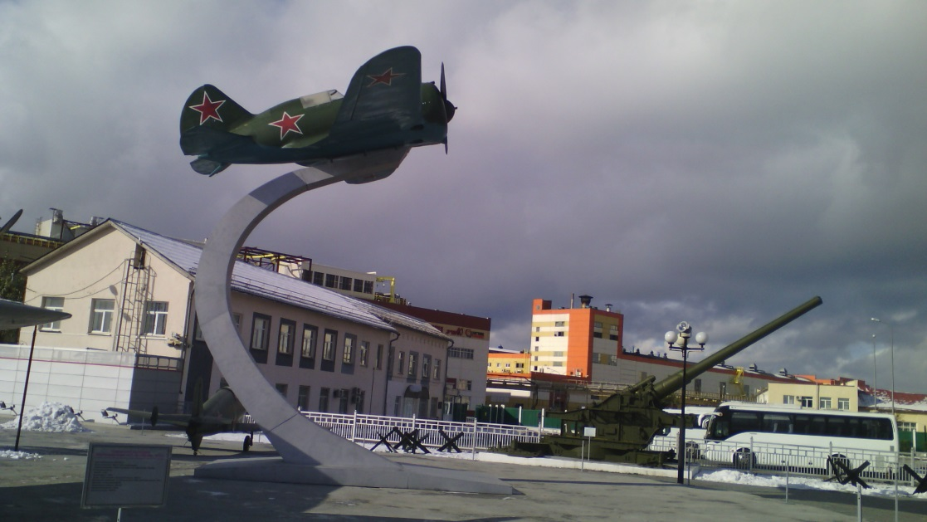

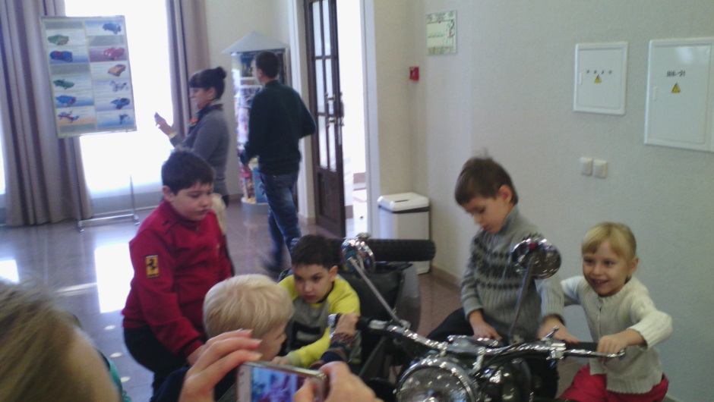

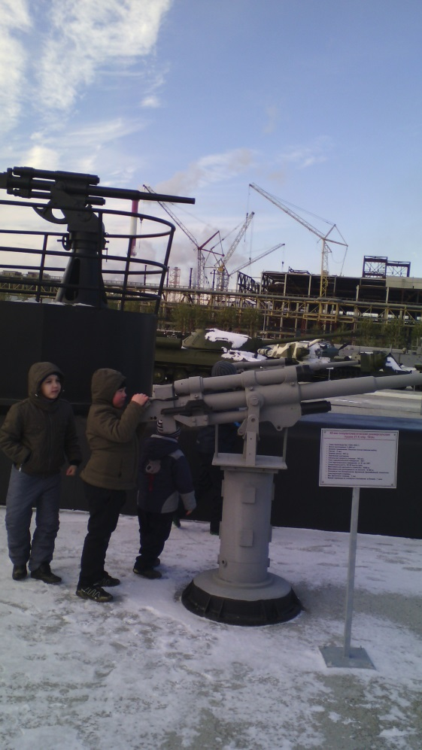

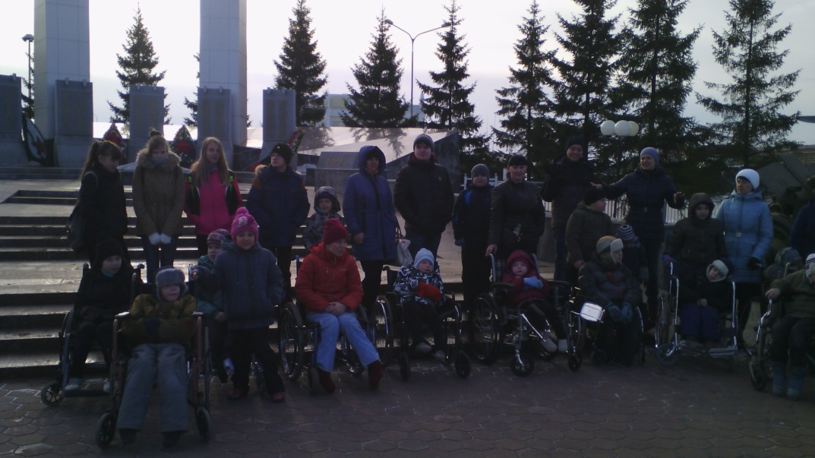

**Праздники для детей и родителей**

